
وزارة التربية الوطنية 2025/2024
السنة الأولى متوسط
اختبار الفصل الأول في مادة العلوم الفيزيائية والتكنولوجية المدة: ساعة ونصف
الاسم : ........................... اللقب : ................................. القسم : ..........
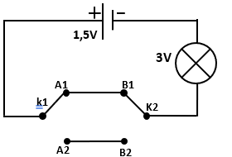
الجزء الأول :
الوضعية الأولى : حدث خلل في مصباح رواق منزلكم فحضر الكهربائي لإصلاحه وأخبركم أن الدارة الكهربائية لمصباح الرواق مميزة عن الدارات الأخرى ووضحها بالمخطط في الوثيقة.
- ما اسم الدارة الموضحة بالمخطط ؟ ................................................
- ما هو دور هذه الدارة ؟............................................................
.....................................................................................
- كم قاطعة تستعمل في هذه الدارة وما هو الفرق بينها وبين القاطعة البسيطة ؟ ...............
.......................................................................................................................................................................................................................................................................
- نحقق الدارة الموضحة في المخطط باستعمال مصباح دلالته 3V وبطارية 1,5V.
- كيف سيكون توهج المصباح ؟ علل..................................................................................
....................................................................................................................
- اقترح حلا من أجل توهج عادي علما أنه لديك بطارية أخرى دلالتها 1,5V .
وأرسم المخطط النظامي للدارة في الإطار .
الحل : .................................................................
.............................................................
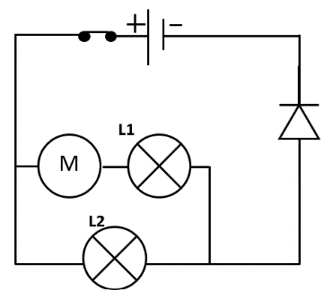
الوضعية الثانية: أنجز زميلك الدارة الموضحة بالمخطط وعرضها الأستاذ الذي طرح عدة أسئلة عليكم للإجابة عليها .
- حدد نوع الربط بين العناصر التالية مع التبرير .
المصباح L1مع المحرك : ..............................................................................
A
المحرك مع المصباح L2 : .............................................................................
- استنتج نوع الربط في الدارة . ......................................................................
- ماذا يحدث عند عكس أقطاب البطارية ؟ برر إجابتك . ........................................................................
...........................................................................................................................
- نضع سلكا ناقلا بين طرفي العنصر A . ماهي العملية التي حدثت للعنصر A ؟ .........................................
- هل تشتغل الآن عناصر الدارة إذا عكسنا أقطاب البطارية ؟ . ...................................................................
- إليك الدارات التالية حدد في كل حالة إذا كانت الدارة مستقصرة أو تم استقصار عنصر فقط .مع ذكر العنصر المستقصر . ووضح التيار على الدارة.

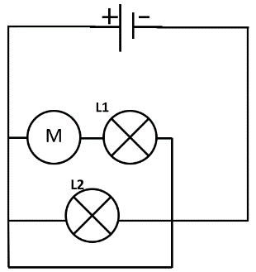
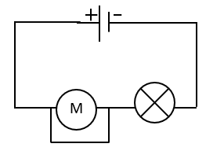
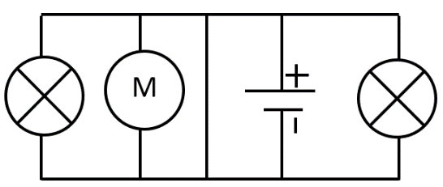

1............................. 2-.......................... 3-...................................
الجزء الثاني :
الوضعية الإدماجية:
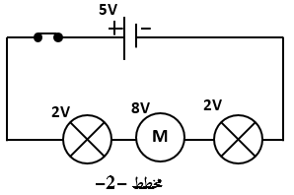
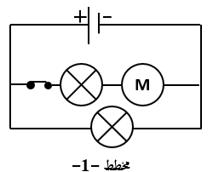
طلب أستاذ من تلاميذه رسم مخطط دارة تسمح بتشغيل مصباحين ومحرك، بحيث عند انطفاء المحرك ينطفئ مصباح، أما المصباح الآخر يبقى متوهجا دائما . أنجز فوجان من التلاميذ المخططين التاليين .
- اِختر المخطط الذي حقق ما طلبه الأستاذ بشكل صحيح . مع التعليل . .............................................
...................................................................................................................
- حققنا دارة المخطط 2 بواسطة مولد5V، مصباحان دلالة كل واحد 2V، محرك 8V. لاحظنا عدم اشتغال العناصر برر ذلك .
........................................................................................................................
.......................................................................................................................
- نضع سلكا ناقلا بين طرفي المحرك . ماذا سيحدث في الدارة في هذه الحالة .
........................................................................................................................
.......................................................................................................................
- أرسم مخطط الدارة في هذه الحالة ووضح عليها التيار .

- أذكر آثار استقصار الدارة الكهربائية .
..............................................................................................................
...............................................................................................................

بالتوفيق
أساتذة المادة

